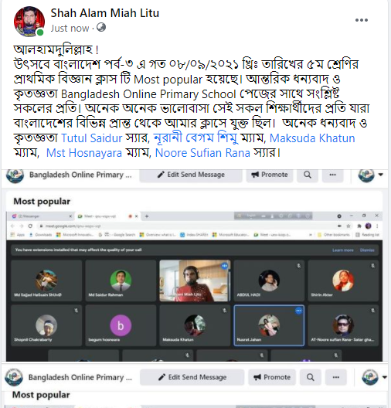

আলহামদুলিল্লাহ !
উৎসবে বাংলাদেশ পর্ব-৩ এ গত ০৮/০৯/২০২১ খ্রিঃ তারিখের ৫ম শ্রেণির প্রাথমিক বিজ্ঞান ক্লাস টি Most popular হয়েছে। আন্তরিক ধন্যবাদ ও কৃতজ্ঞতা Bangladesh Online Primary School পেজের সাথে সংশ্লিষ্ট সকলের প্রতি। অনেক অনেক ভালোবাসা সেই সকল শিক্ষার্থীদের প্রতি যারা বাংলাদেশের বিভিন্ন প্রান্ত থেকে আমার ক্লাসে যুক্ত ছিল। অনেক ধন্যবাদ ও কৃতজ্ঞতা Tutul Saidur স্যার, নূরানী বেগম শিমু ম্যাম, Maksuda Khatun ম্যাম, Mst Hosnayara ম্যাম, Noore Sufian Rana স্যার।

